**江苏省仪征中学2023-2024学年度第一学期高三语文学科导学案**

**赏析意象（景象）与意境**

研制人：卜素琴 审核人：周建芸

班级 姓名 学号 授课日期：

**本课在课程标准中的表述：**

普通高中语文课程应继续引导学生丰富语言积累。培养良好语感，掌握学习语文的基本方法，养成良好的学习习惯，提高运用祖国语言文字的能力；语言文字运用和思维密切相关，语文教育必须同时促进学生思维能力的发展与思维品质的提升；语文教育也是提高审美素养。

1. **内容导读**
2. 积累古代诗歌常见意象的内涵，重点分析诗中所用意象的内涵和作用。
3. 能够体会诗歌意境，初步分析意境特点。

**二、素养导航**

1 .积累古诗常见意象的内涵

意象(景象)是指诗歌中描绘的自然景物和人文景物，是诗人感情的载体。像湖光山色、田园桑植、大漠孤烟之类，只要灌注了诗人的思想感情，均可叫意象。意象有单个的，也有群组的。

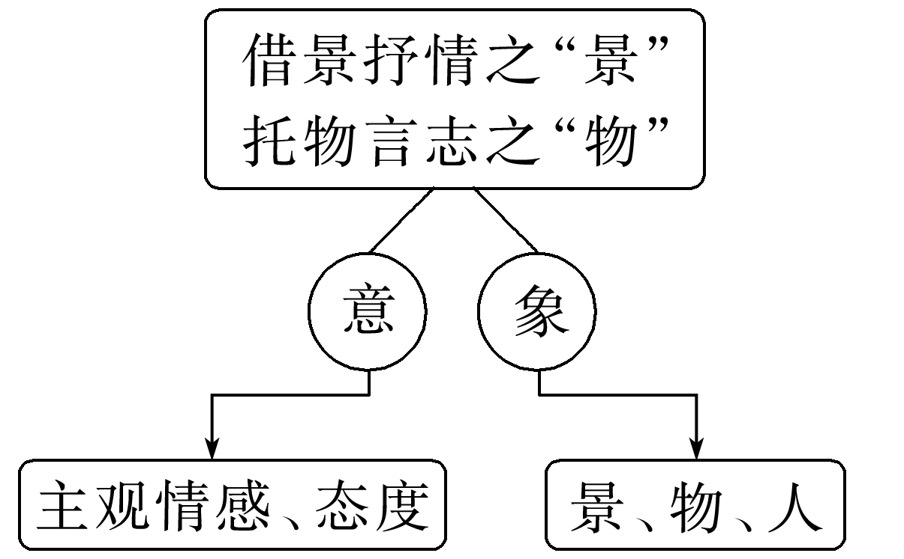

2.分析意象内涵与作用

意象“三考”：

一是找意象。意象大都是一个名词或名词性短语。如果诗中描述为主谓式或动宾式，则转化为名词结构，如“柳细花红”，可转换为“细柳”“红花”。

二是析内涵。分析意象内涵要注意以下几点：

(1)找出描写意象的动词、形容词。动词要从动态感、形象感、包孕性上去体味。形容词要抓住形容描摹的声、形、色、味等去体味。

(2)抓住“意”“象”契合点，由外在特征入手，挖掘其内在品质及独有情味。

(3)注意其共性与个性。

意象的形成，是历史文化积淀的产物，受到民族文化与民族心理的规定与制约，具有一定的约定俗成性，即意象的共性。如“柳”寓“惜别怀远”之意。

在把握意象的时候，既要了解意象的共性，又要唤醒个人的生活底蕴、人生阅历，深入分析诗歌意境，以便了解意象在诗歌中的寓意，即意象的个性。如贺知章《咏柳》中的“柳”就是一种个性，它表现的不是“惜别怀远”，而是烂漫的春光。

三是说作用。说作用要注意以下角度：①渲染气氛，奠定基调，营造意境；②创设情境，提供背景；③表情达意，感发兴寄；④衬托人物，铺垫蓄势；⑤衬托对比其他意象；⑥贯穿全诗，成为线索。

3.分析意境特点

意境是指寄托诗人情感的景象(意象)综合起来构建的让人产生想象的境界。它包括景、情、境三方面，由景与景、景与人、景与情构成，情景交融。

意境，就是诗(某几句诗)中所有意象的“总和”。意境的范围比较大，通常指整首诗、几句诗，或一句诗所营造的境界；而意象是构成诗歌意境的具体的、细小的单位。意境好比一座完整的建筑，意象只是构成这个建筑的一些砖石。如“枯藤老树昏鸦，小桥流水人家”两句，枯藤、老树、昏鸦、小桥、流水、人家，这些事物就是诗中的意象，这些意象组合在一起，就构成了弥漫着阴冷气氛和灰暗色彩的悲凉意境。意象是具体的事物；意境是具体的事物组成的整体环境和感情的结合，情中有景，景中有情，情景交融。

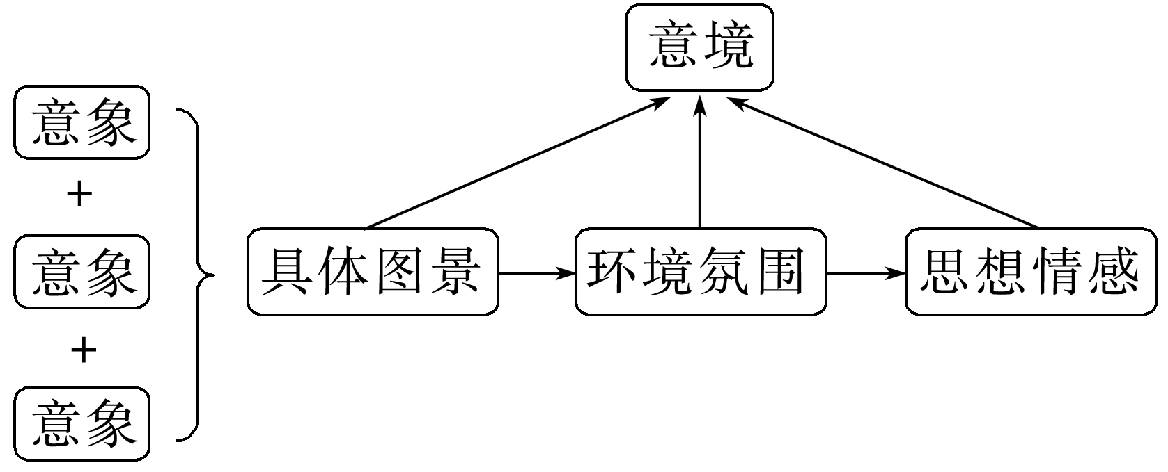

1. **典例调研**
2. 下列诗句中的意象在长期的使用过程中，都形成了自己固定的内涵。请根据自己的积累与理解，填写常见意象的固定内涵。

|  |  |  |
| --- | --- | --- |
| 类别 | 意象 | 内涵 |
| 植物 | 柳 | 送别、留恋 |
| 落花 | ① |
| 动物 | 鸿雁 | ② |
| 子规(杜鹃) | ③ |
| 器物 | 舟 | ④ |
| 笛声 | ⑤ |
| 地理 | 三径 | ⑥ |
| 长亭(短亭) | ⑦ |
| 气象 | 月亮 | ⑧ |
| 流水 | ⑨ |
| 露 | ⑩ |
| 春风 | ⑪ |

1. 初步判断意境特点

(1)迟日江山丽，春风花草香。泥融飞燕子，沙暖睡鸳鸯。[杜甫《绝句二首(其一)》]

答：________________________________________________________________________

(2)念去去，千里烟波，暮霭沉沉楚天阔。(柳永《雨霖铃》)

答：________________________________________________________________________

(3)乱石穿空，惊涛拍岸，卷起千堆雪。(苏轼《念奴娇·赤壁怀古》)

答：________________________________________________________________________

(4)二十四桥仍在，波心荡，冷月无声。(姜夔《扬州慢》)

答：________________________________________________________________________

(5)农月无闲人，倾家事南亩。(王维《新晴野望》)

答：________________________________________________________________________

3.(2020·新高考Ⅰ)阅读下面这首唐诗，完成后面任务。

赠别郑炼赴襄阳

杜　甫

戎马交驰际，柴门老病身。

把君诗过日①，念此别惊神。

地阔峨眉晚，天高岘首春②。

为于耆旧内③，试觅姓庞人④。

注　①把：握，执。②岘首山，在襄阳。③耆旧：年高望重的人。④姓庞人：庞德公，汉末襄阳高士。

(1)下列对这首诗的理解和赏析，不正确的一项是(　　)

A．诗的首联简单交代了兵荒马乱的时代背景和诗人年老多病的艰难境况。

B．虽然日后仍有朋友的诗篇陪伴，但面对离别，诗人还是感到心惊神伤。

C．诗人请郑炼在襄阳寻访庞德公那样的高士，表达了对先贤的仰慕之意。

D．全诗情感表达含蓄蕴藉，格律谨严，比较典型地体现了杜甫诗的风格。

(2)诗的颈联写到峨眉、岘首两座山，对表达离情有何作用？请简要分析。

答：________________________________________________________________________

4.(2020·天津)阅读下面这首唐诗，完成后面任务。

纪村事

韦　庄

绿蔓映双扉，循墙一径微。

雨多庭果烂，稻熟渚禽肥。

酿酒迎新社，遥砧送暮晖。

数声牛上笛，何处饷田[注]归。

注　饷田：到田间送饭。

(1)下列对这首诗的理解和赏析，不恰当的一项是(　　)

A．首联写绿植光影映照门扉，墙边小路在草木中若隐若现，显得生机勃勃。

B．颔联写院中果子腐烂，水边禽鸟肥美，营造出农闲时节慵懒闲散的宁静氛围。

C．全诗视听结合，动静相宜，虚实相生，用语平朴，意境优美，富有意趣。

D．本诗撷取若干乡村景象，自然与人文融合，呈现出浓郁的田园生活气息。

(2)“酿酒迎新社，遥砧送暮晖”描写了什么样的乡村场景？

答：________________________________________________________________________

1. **课后导悟**

鉴于意境的复杂性，高考很少直接涉及意境，大多以考画面、氛围等间接形式出现。答这类题的基本方法是：

(1)关注画面、景象构成。画面构成主体是意象，其构成要素为时、地、人、景及其特征；意象要从形、色、声、味四个角度去观察，然后判断基调，如冷暖、喜悦、悲凉、清新、明丽、灰暗等；再具体说明意境的具体构成。

(2)概括氛围特点。意境类型较多，常见的类型有孤寂冷清、恬静优美、雄浑壮阔、萧瑟凄凉、生机勃勃、富丽堂皇、肃杀荒寒、瑰丽宕壮、虚幻缥缈、凄寒萧条、繁华热闹、幽静朦胧等。在判定意境类型特点时，要特别注意使用这些术语。

(3)注意特殊关注点。概括时注意特殊时节、地点。表述时一般要说出景物组成(描述画面)、画面特点(意境特点或类型)、画面名称三个要素，个别情况还可以分析蕴含的思想感情等。

**江苏省仪征中学2023-2024学年度第一学期高三语文学科作业**

**赏析意象（景象）与意境**

研制人：卜素琴 审核人：周建芸

班级 姓名 学号 时间： 作业时长：45分钟

1. **巩固导练**

阅读下面这首唐诗，完成后面题目。

湘　妃

李　贺

筠竹千年老不死，长伴神娥①盖江水。

蛮娘②吟弄③满寒空，九山④静绿泪花红。

离鸾别凤烟梧⑤中，巫云蜀雨遥相通。

幽愁秋气上青枫，凉夜波间吟古龙。

注　①神娥：这里指湘妃。②蛮娘：南方的姑娘，这里指湘中村女。③吟弄：吹奏由斑竹制成的箫笛一类乐器。④九山：九嶷山，又名苍梧山。《山海经》记载：“舜死，葬于九嶷山。”⑤烟梧：烟波浩渺的苍梧山。

1．下列对这首诗的理解和赏析，不正确的一项是(　　)

A．首联托物起兴，借筠竹“千年”“老不死”“长伴”之特性来表明时间之久，用语看似夸张，实写爱情能量巨大。

B．第四句“蛮娘吟弄满寒空”以动喻静，通过耳之所闻的笛声形容舜之葬地九嶷山的高大宽广、深邃寂静。

C．颈联借楚襄王与巫山神女幽会的典故，想象湘妃与舜帝心心相印、情感相通，能够在苍梧与湘水之间自由往来。

D．全诗仿《楚辞》歌咏古事以抒怀，构思精巧，用词典雅，色调清冷，画面灵动，极具清幽之气而又有浪漫之感。

2．“湘妃”作为具有暗示性的情感符号，在中国古典文学中渊源已久。请结合本诗谈谈你对“湘妃”意象的理解。

答：________________________________________________________________________

1. **拓展导练**

阅读下面这首唐诗，完成后面题目。

蓟中作

高　适

策马自沙漠，长驱登塞垣。

边城何萧条，白日黄云昏。

一到征战处，每愁胡虏翻①。

岂无安边书②，诸将已承恩③。

惆怅孙吴事④，归来独闭门。

注　①翻：同“反”，反叛。②安边书：安边的策略。③承恩：受了奖赏，因而再也无心于边事。④孙吴事：孙武、吴起用兵之事。

1．下列对这首诗的理解和赏析，不正确的一项是(　　)

A．诗人抓住“沙漠”“塞垣”等特有的塞外景物，勾勒出一幅具有边城特点的图画。

B．“边城何萧条，白日黄云昏”和“鸡声茅店月，人迹板桥霜”都运用了白描手法。

C．诗人用质朴而冷静的语言写了一次边塞经历，融叙事、写景、议论、抒情于一体。

D．诗人虽有安边之策，但边塞诸将无平虏之心，致使诗人只能空怀孙武、吴起之才。

2．本诗运用了“白日”的意象，王之涣《登鹳雀楼》中“白日依山尽，黄河入海流”也运用了“白日”的意象。两首诗中，“白日”意象的作用有什么不同？请结合内容简要分析。

答：________________________________________________________________________

★**三、选做题**

阅读下面这首唐诗，完成后面题目。

琴　歌

李　颀

主人有酒欢今夕，请奏鸣琴广陵客①。

月照城头乌半飞，霜凄万木风入衣。

铜炉华烛烛增辉，初弹《绿水》后《楚妃》。

一声已动物皆静，四座无言星欲稀。

清淮奉使千余里，敢告云山②从此始。

注　①广陵客：琴师。②云山：代指归隐。

1．下列对这首诗的理解和赏析，不正确的一项是(　　)

A．诗歌前两句交代听琴的场合、时间、缘起和演奏者，“鸣琴”二字点题，提挈全篇。

B．铜炉熏染，华烛熠熠生辉，在庄严华丽的气氛中，广陵客登场献艺，格外引人注目。

C．“皆静”写出人们专注着迷的神态，愈言其静，愈烘托出琴师出神入化的演奏技巧。

D．末句是诗人的内心独白，也是他听了琴歌之后所规划的人生：从此要告别归隐生活。

2．“月照城头乌半飞，霜凄万木风入衣”两句描绘了一幅怎样的画面？其有什么作用？

答：________________________________________________________________________

**四、补充练习**

阅读下面的文字，完成1～3题。

逃离异族统治下的齐鲁，远赴江南临安的故国怀抱，辛弃疾怀着满腔报国热忱，上书《美芹十论》《九议》等北伐用兵策论。然而，南宋朝廷（ ① ），以半壁残山剩水为满足，反应冷淡。当权者尽管知晓他的行政才能并加以任用。他能够在两湖、江西等地方官任上一显身手，但这远远不是他所奢望的。收复失地、洗雪国耻，才是他不变的初心，然而最高层无意让他参与恢复大计。另外一方面，他刚直不阿的品行、（ ② ）的作风，也不见容于曲意逢迎、敷衍拖沓的官场。各种谗言，阴风暗箭一样，不时向他袭来。

他（ ③ ），提前为自己做归隐的准备。他与门人来到铅山鹅湖山一带，寻觅合适的住所，在奇师村后发现了一眼泉水，清澈澄碧。他一见就喜爱上了，不忍离去，他决定在此修建住所，度过余生。

1. 请在文中括号处填入恰当的成语。（3分）

2. 文中画横线的句子有语病，请修改。（4分）

3．文中画波浪线的句子如果改为“各种谗言不时中伤他”，意思基本相同，而原文更好，请简析。（4分）